LAPORAN PRAKTIKUM 7
STRUKTUR DATA



Dosen Pengampu:
Dr. Wahyudi, S.T, M.Kom.

Disusun Oleh:
Muhammad Rayhan Anugrah
2311533019

DEPARTEMEN INFORMATIKA
FAKULTAS TEKNOLOGI INFORMASI
UNIVERSITAS ANDALAS
2025
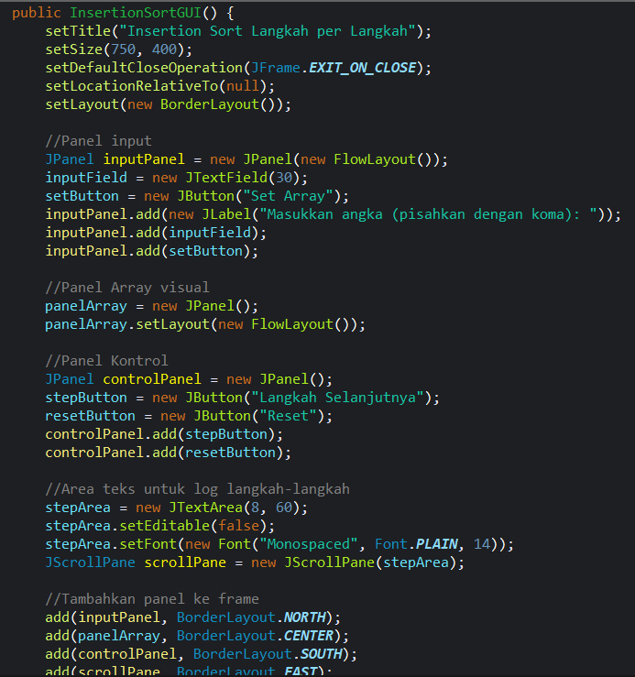
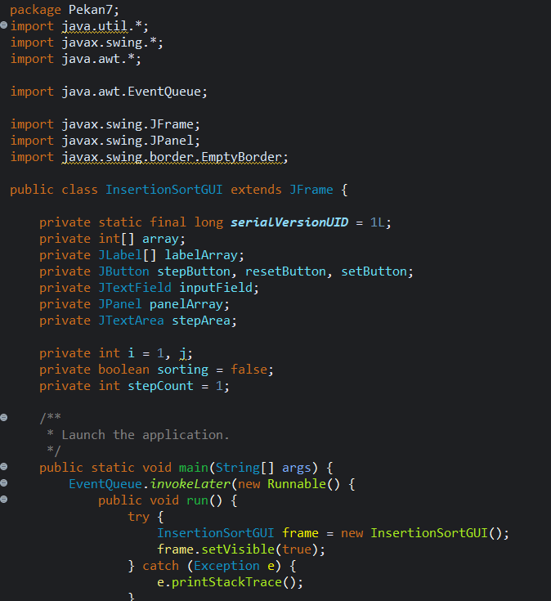
1. Class InsertionSortGUI

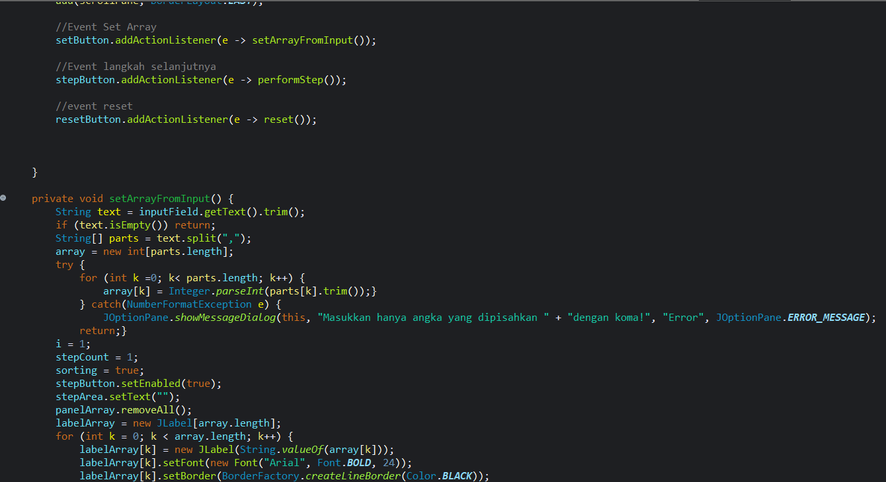

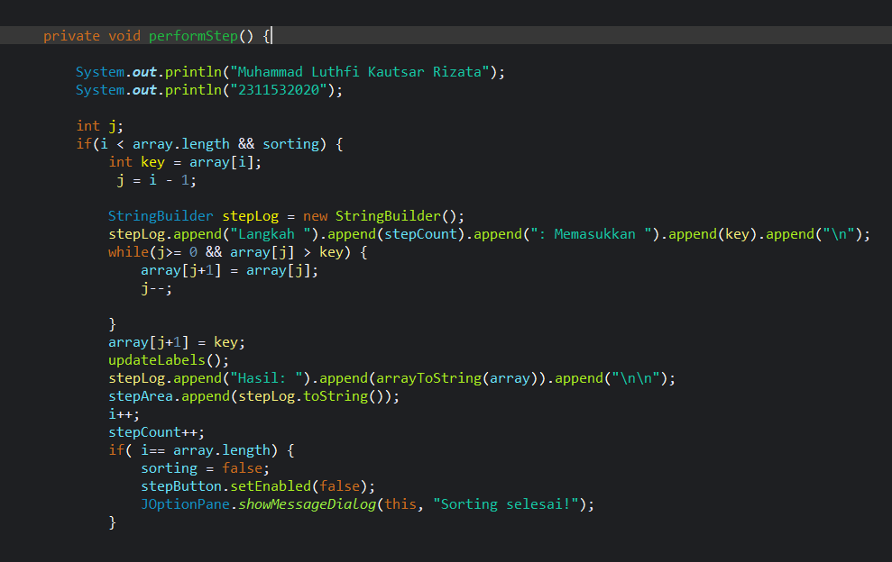

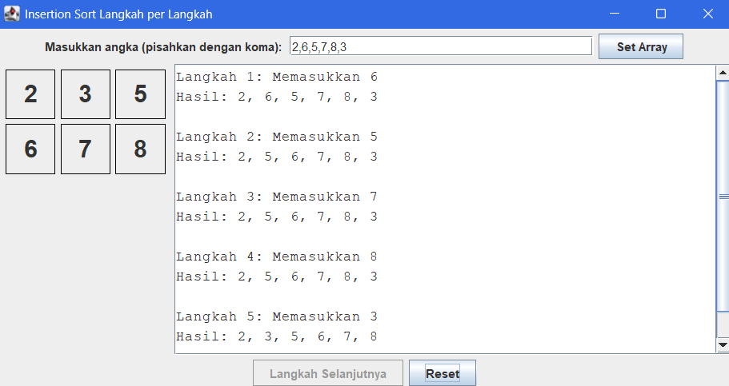
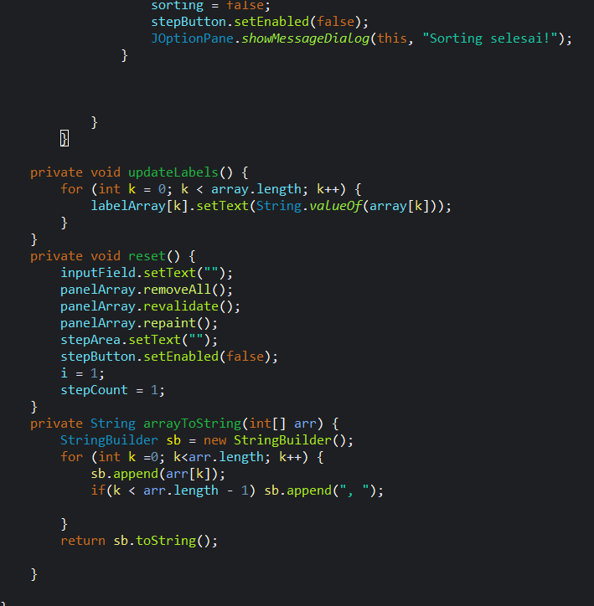

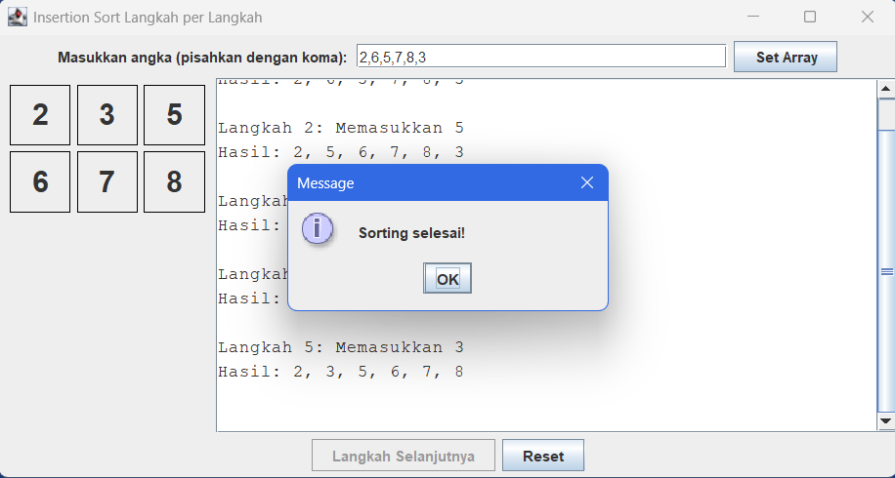

InsertionSortGUI adalah sebuah aplikasi berbasis Java Swing yang dirancang khusus untuk membantu pengguna memahami cara kerja algoritma Insertion Sort melalui visualisasi interaktif dan bertahap. Aplikasi ini memberikan pengalaman belajar yang unik dengan memungkinkan pengguna memasukkan deretan angka yang dipisahkan koma melalui kolom input teks. Setelah data dimasukkan dan tombol "Set Array" diklik, angka-angka tersebut akan segera ditampilkan secara visual dalam bentuk label-label yang tersusun horizontal di dalam sebuah panel, yang dinamakan panelArray. Representasi visual ini memudahkan pengguna untuk melihat posisi awal setiap elemen dalam array.

Kontrol dan Proses Berlangsung
Inti dari interaktivitas aplikasi ini terletak pada tombol "Langkah Selanjutnya". Setiap kali tombol ini ditekan, program akan mengeksekusi satu langkah dari algoritma Insertion Sort. Ini berarti satu elemen akan dipilih dan dipindahkan ke posisi yang benar dalam subarray yang telah terurut di sebelah kirinya. Proses pengurutan ini berjalan secara sequential, dimulai dari indeks ke-1 hingga seluruh elemen array terurut.
Selama setiap langkah, aplikasi secara otomatis mencatat detail proses yang terjadi dan menampilkannya di area teks pada sisi kanan jendela. Catatan log ini, misalnya "Langkah 1: Memasukkan 4", memungkinkan pengguna untuk mengikuti alur berpikir algoritma secara sistematis. Visualisasi array juga akan diperbarui secara real-time setelah setiap pergeseran elemen, sehingga perubahan dapat terlihat dengan jelas.

Fitur Tambahan dan Manfaat Pembelajaran
Untuk kemudahan penggunaan, InsertionSortGUI juga dilengkapi dengan tombol "Reset" yang berfungsi untuk menghapus semua input dan mengembalikan aplikasi ke kondisi awal, memungkinkan pengguna untuk memulai simulasi baru kapan saja. Setelah semua elemen berhasil diurutkan, tombol "Langkah Selanjutnya" akan dinonaktifkan secara otomatis, dan sebuah jendela pop-up akan muncul untuk memberi tahu pengguna bahwa proses pengurutan telah selesai.
Desain interaktif ini menjadikan aplikasi ini alat yang sangat efektif untuk tujuan pembelajaran algoritma. Pengguna dapat mengamati setiap perubahan pada array secara bertahap, memberikan pemahaman mendalam tentang bagaimana Insertion Sort bekerja selangkah demi selangkah, bukan hanya melihat hasil akhirnya.

Implementasi Internal dan Tampilan Antarmuka
Secara teknis, program ini memanfaatkan beberapa variabel kunci, termasuk sebuah array untuk menyimpan data numerik, labelArray untuk mengelola representasi visual angka, serta variabel indeks i dan j yang esensial untuk operasi sorting. Penting dicatat bahwa proses pengurutan hanya dimulai setelah tombol "Set Array" ditekan, dan setiap langkah hanya akan berjalan ketika tombol "Langkah Selanjutnya" diklik.
Antarmuka program, yang berjudul "Insertion Sort Langkah per Langkah", dirancang dengan sederhana dan intuitif. Di bagian atas, terdapat kolom input di mana pengguna dapat memasukkan deretan angka (misalnya, 2,6,7,8,3). Setelah input, angka-angka ini divisualisasikan dalam bentuk kotak-kotak horizontal dengan ukuran dan font yang mudah dibaca. Area teks di sisi kanan berfungsi sebagai log yang mencatat setiap aksi, mulai dari "Langkah 1: Memasukkan 6" hingga elemen terakhir seperti angka 3 berhasil disisipkan ke posisi yang tepat.
Tombol "Langkah Selanjutnya" yang terletak di bagian bawah memberikan kontrol manual penuh kepada pengguna untuk memantau perubahan array secara bertahap, memperkuat pemahaman tentang mekanisme penyisipan elemen. Ketika pengurutan selesai, sebuah jendela dialog "Sorting selesai!" akan muncul sebagai konfirmasi. Melalui kombinasi antara desain yang sederhana, visualisasi yang konkret, dan kontrol interaktif, program ini berhasil menjembatani pemahaman konseptual algoritma dengan pengalaman visual yang nyata

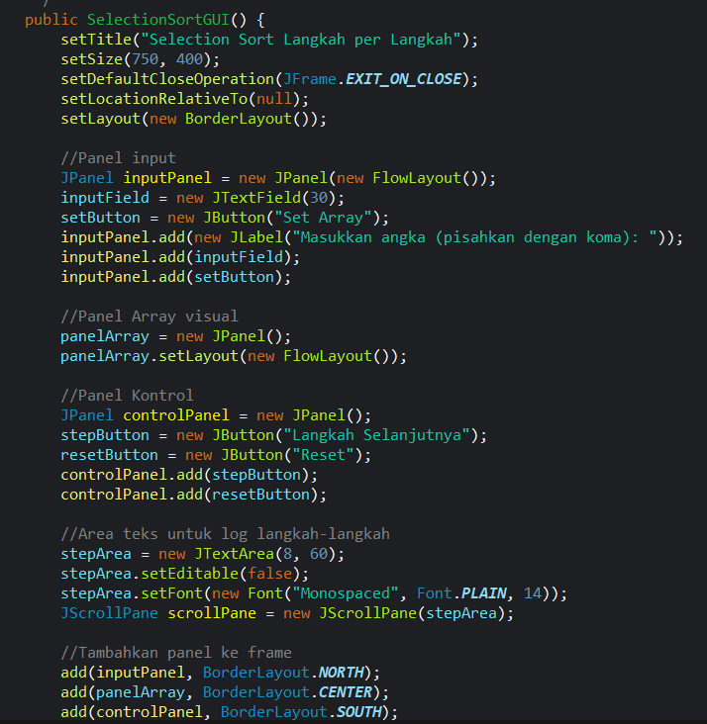
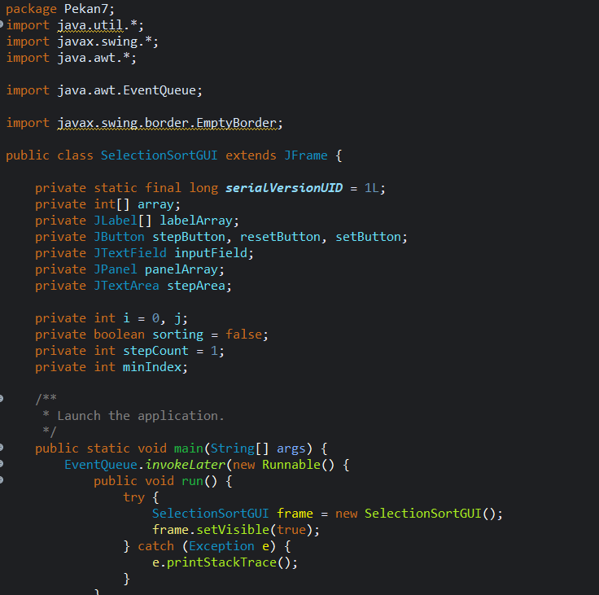
2. Class SelectionSortGUI

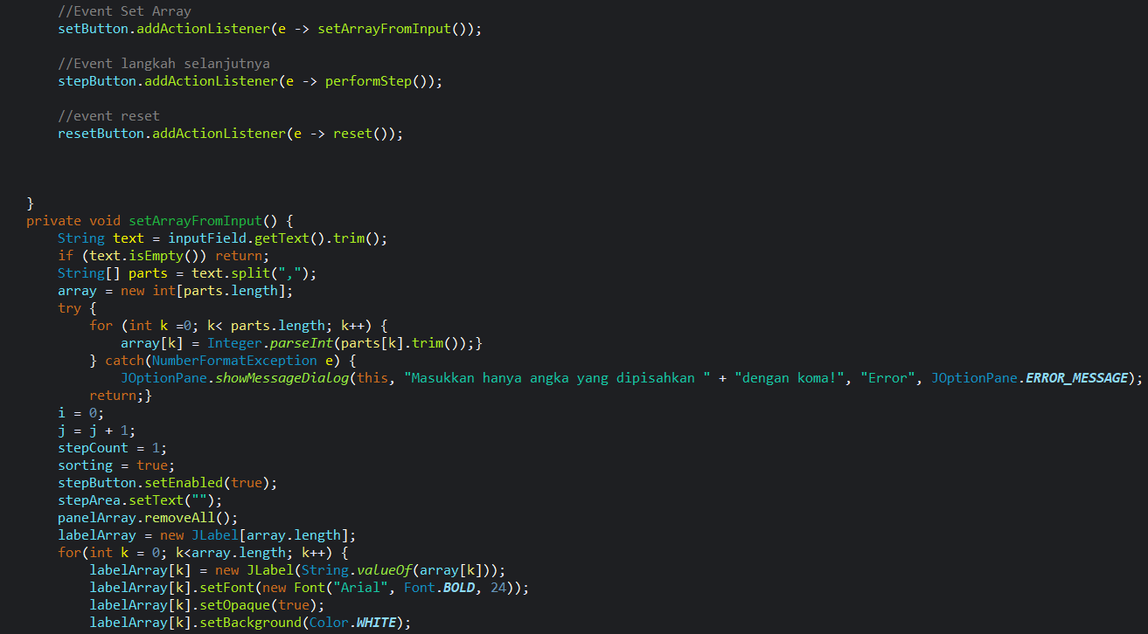

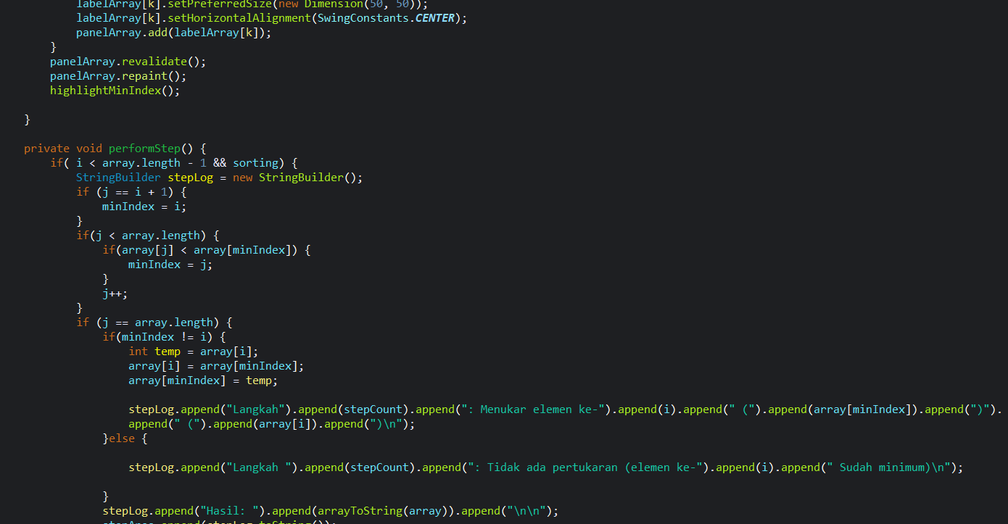

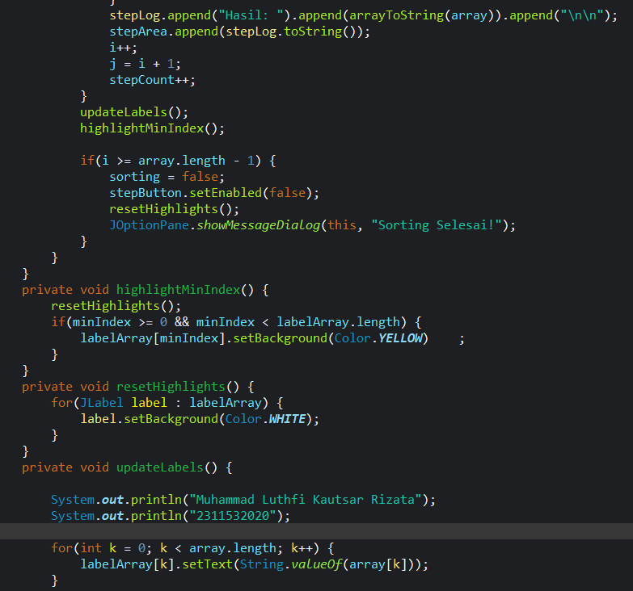
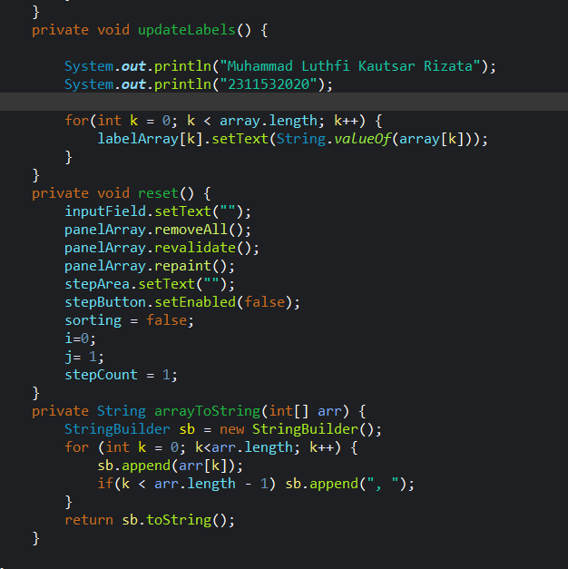

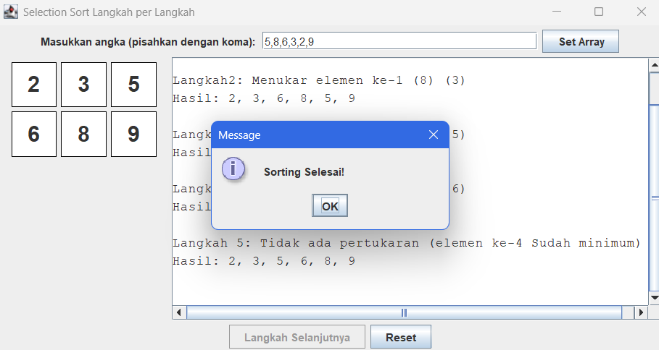

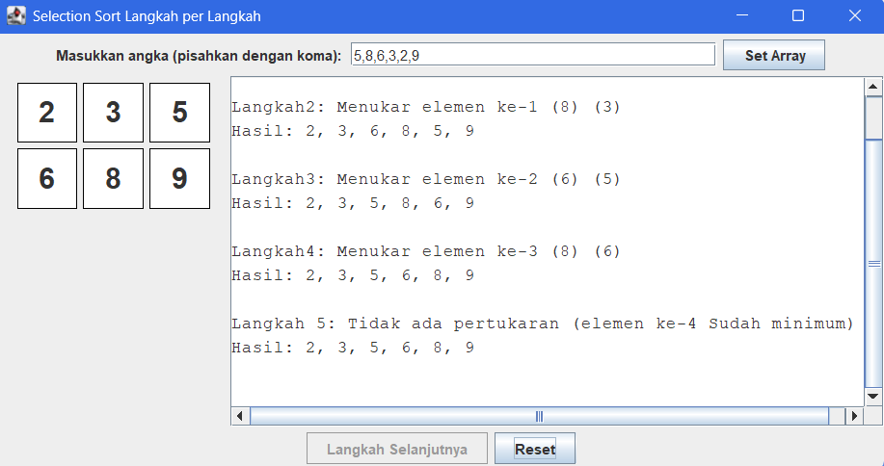

SelectionSortGUI adalah aplikasi visual berbasis Java Swing yang dirancang untuk mendemonstrasikan algoritma Selection Sort secara interaktif. Pengguna dapat memasukkan deretan angka yang dipisahkan koma, lalu mengamati setiap tahapan proses pengurutan dengan mengklik tombol "Langkah Selanjutnya". Aplikasi ini menampilkan array menggunakan label-label visual yang merepresentasikan elemen angka, sementara detail setiap langkah pengurutan dicatat dalam area teks yang terletak di sisi kanan jendela aplikasi.

Evaluasi Fungsionalitas dan Area Peningkatan
Secara keseluruhan, SelectionSortGUI berfungsi dengan baik dan memiliki antarmuka yang informatif. Namun, ada beberapa aspek yang memerlukan perbaikan.
Pertama, terdapat masalah inisialisasi variabel j di dalam metode setArrayFromInput(). Baris kode j = j + 1; digunakan sebelum variabel j diberi nilai awal secara eksplisit, yang dapat menyebabkan perilaku tidak konsisten, terutama jika array diatur ulang berkali-kali. Seharusnya, j langsung diinisialisasi menjadi i + 1 untuk memastikan urutan langkah algoritma yang benar.
Kedua, pencatatan log pertukaran elemen masih kurang akurat. Saat pertukaran elemen terjadi, log menampilkan kondisi array setelah pertukaran, padahal lebih informatif jika log mencatat nilai elemen sebelum pertukaran dilakukan. Solusinya adalah menyimpan nilai elemen sebelum pertukaran ke dalam variabel sementara dan menampilkannya di log sebelum proses swap.
Ketiga, visualisasi indeks i dan j perlu ditingkatkan. Saat ini, hanya elemen dengan minIndex yang disorot. Akan sangat membantu jika posisi i (elemen yang sedang dipertimbangkan sebagai posisi minimum) dan j (elemen yang sedang dibandingkan) juga ditandai dengan warna highlight yang berbeda. Penambahan penanda visual ini akan membuat pemahaman algoritma lebih mudah bagi pengguna.
Keempat, validasi input masih belum sempurna. Aplikasi belum dapat menangani input kosong atau tidak valid (contoh: ,, atau , , ,) dengan baik, yang bisa mengakibatkan error atau hasil yang tidak sesuai. Diperlukan validasi tambahan untuk memastikan setiap elemen yang dimasukkan adalah angka yang valid.

Kekuatan Program dan Potensi Pengembangan
Meskipun ada beberapa kekurangan, program ini menunjukkan struktur kode yang rapi dan penggunaan komponen GUI yang tepat. Desainnya yang sederhana dan intuitif sangat cocok untuk tujuan edukasi. Dengan pengembangan lebih lanjut, SelectionSortGUI berpotensi menjadi alat pembelajaran algoritma pengurutan yang sangat efektif. Fitur-fitur tambahan yang bisa dipertimbangkan meliputi animasi otomatis dengan jeda waktu antar langkah, mode pengurutan menurun (descending), atau kemampuan pause dan resume untuk mode auto-sorting.

Tampilan Antarmuka (Desain)
Pada gambar desain, terlihat antarmuka SelectionSortGUI dengan judul “Selection Sort Langkah per Langkah”. Tampilan ini dirancang untuk memvisualisasikan proses pengurutan secara bertahap. Di bagian atas, terdapat kolom input untuk memasukkan angka-angka yang dipisahkan koma (contoh: 5,8,6,3,2,9). Setelah tombol “Set Array” ditekan, angka-angka tersebut divisualisasikan dalam bentuk kotak-kotak yang tersusun horizontal. Pengguna dapat mengklik tombol “Langkah Selanjutnya” untuk melihat proses pengurutan satu per satu.
Area di sisi kanan menampilkan log proses Selection Sort. Contohnya, pada Langkah 2, log mencatat bahwa elemen ke-1 (angka 8) ditukar dengan angka 3, karena 3 adalah nilai minimum di sisa array. Setelah pertukaran, array berubah menjadi 2, 3, 6, 8, 5, 9. Demikian pula, di Langkah 3, terjadi pertukaran antara elemen ke-2 (6) dengan 5, menghasilkan array 2, 3, 5, 8, 6, 9. Proses ini terus berlanjut hingga semua elemen terurut.
Uniknya, program juga mencatat ketika tidak ada pertukaran yang diperlukan (misalnya, jika elemen ke-4 sudah minimum), menunjukkan bahwa algoritma dapat mengidentifikasi kondisi optimal. Di akhir proses pengurutan, sebuah jendela dialog bertuliskan “Sorting Selesai!” muncul, mengindikasikan bahwa array telah terurut sempurna menjadi 2, 3, 5, 6, 8, 9.

